從地方圖式到民族公共表徵：伊犁錫伯族西遷節視覺文化資產活化的紮根理論研究
郭巍
關鍵字：文化資產活化; 西遷節; 視覺表徵; 錫伯族; 紮根理論
摘 要
文化資產的活化不僅涉及既有文化形式的保存，也伴隨其在當代公共脈絡中的重新組織與意義轉化。本文以伊犁錫伯族西遷節為個案，結合13份非物質文化遺產傳承人、文化工作者、地方商戶及錫伯族研究者訪談與節慶視覺材料，運用紮根理論分析。研究發現，西遷節相關刺繡早期多見花草、蝴蝶等跨地域共享母題，其民族識別並不主要依賴圖形本身的專屬性；在節慶展演、非遺展示與公共傳播中，弓箭、瑞獸、錫伯文字等高識別性元素逐漸被強化，而魚、大餅、搖籃等重要文化經驗則受可表現性與載體限制而較少視覺化。本文據此提出「地方視覺形式的公共表徵化」作為核心範疇，指出視覺選擇、形式轉譯、行動者賦義與公共展示共同參與文化資產的價值重構。

一、研究背景與目的
文化資產進入公共展示後，並非只是保存既有形式，而涉及何種內容被選擇、如何被重組，以及其意義如何在觀看與傳播中形成。田野材料顯示，西遷節刺繡中的花草、蝴蝶、牡丹等多為跨地域共享母題，並不存在一套天然封閉的「民族專屬圖式」。因此，本文不追問「哪些符號代表錫伯族」，而關注：當圖式本身不具明顯民族專屬性時，地方視覺形式如何在生活實踐、節慶展演、行動者詮釋與公共傳播中逐漸獲得民族意義並形成公共表徵？

二、研究方法
研究蒐集13份半結構式訪談，並結合西遷節服飾、刺繡、展演及文創等視覺材料。依主要行動位置，受訪者歸納為文化實踐者、傳統記憶主體、文化組織／指導者及文化傳播與市場主體。資料逐句開放編碼，共保留2,834條原始編碼，持續比較後形成61個描述性初步聚類，再圍繞視覺來源、視覺選擇與形式轉譯、行動者賦義及公共展示進行主軸與選擇性編碼。
表 1 訪談對象分類
行動者類型 | 代表訪談對象 | 身份／角色 | 能夠提供的資訊
文化實踐者 | 楊秀玉、張秀英、韓金花、布雲秀、何金香等 | 刺繡傳承人、服飾與手工藝實踐者 | 視覺形式來源、刺繡技藝、紋樣變化、服飾實踐
傳統記憶主體 | 趙崇僖、趙崇喜、永秀鳳等年長族人 | 長期生活於當地的錫伯族成員 | 過去生活中的視覺實踐、節慶記憶、傳統變化
文化組織／指導者 | 蘇崇阿、賀淑雪等 | 文化工作者、文化管理相關人員 | 西遷節歷史敘事、公共展示、文化傳播
文化傳播與市場主體 | 東蘭及地方商戶相關訪談主體 | 刺繡產業經營者、文化商業實踐者 | 視覺符號進入產業、旅遊與市場傳播的方式
資料來源：本研究整理。

三、研究成果

3.1 日常視覺資源：共享圖式的生活基礎
西遷節視覺首先根植於日常生活。花草、蝴蝶、牡丹、蓮花等常見於兒童衣物、香包、鞋履與家傳舊物，其來源包括母輩傳習、自然觀察與日常製作。這些共享圖式之民族識別，更多來自其與刺繡技法、服飾形制、使用載體及文化情境的長期結合，而非圖形本身的專屬性。

3.2 選擇性轉譯：文化重要性不等同於視覺可見性
文化重要性並不等同於視覺可見性。魚、大餅、搖籃、水渠與糧食承載遷徙、生計或節慶記憶，卻未同等進入裝飾圖式。河魚因形態、色彩難以表現而被金魚替代；大餅、搖籃亦受構圖與載體限制。相較之下，蝴蝶、牡丹等因裝飾性、技法適配與載體彈性較高而持續使用，顯示視覺化是一種選擇性轉譯。

3.3 節慶視覺重組：公共展示強化文化可見性
當視覺形式進入西遷節舞台、非遺展示、風情園與文創產品後，其尺度、色彩與識別策略隨之改變。受訪者指出，現今節慶服飾更鮮艷、圖案更大、裝飾更密集；弓箭、瑞獸、錫伯文字等能連接族群歷史敘事的元素亦被反覆強化。不同受訪者對其「何時出現」的記憶不一，顯示文化形式的持續存在與形成公共認知並不同步；節慶因而成為重新組織文化可見性的場域。

3.4 行動者賦義：視覺意義在多重位置間協商
四類行動者從不同位置參與賦義：文化實踐者依技法、美感與製作可行性調整圖式；傳統記憶主體提供生活與節慶變化的參照；文化組織／指導者連結歷史敘事與公共展示；文化傳播與市場主體回應受眾理解與流通需求。差異並非對「正統」的競爭，而顯示民族視覺意義在製作、記憶、組織與傳播中持續協商。

3.5 核心範疇與理論模型
選擇性編碼後，本研究以「地方視覺形式的公共表徵化」為核心範疇：日常視覺資源經可表現性、技法、審美與載體條件篩選並完成形式轉譯；節慶展演與公共傳播再透過放大、簡化、重複與敘事連結提高特定圖式的可見度，不同行動者則持續調整其意義，最終形成相對穩定的民族公共表徵。
圖 1 地方視覺形式公共表徵化之紮根理論模型
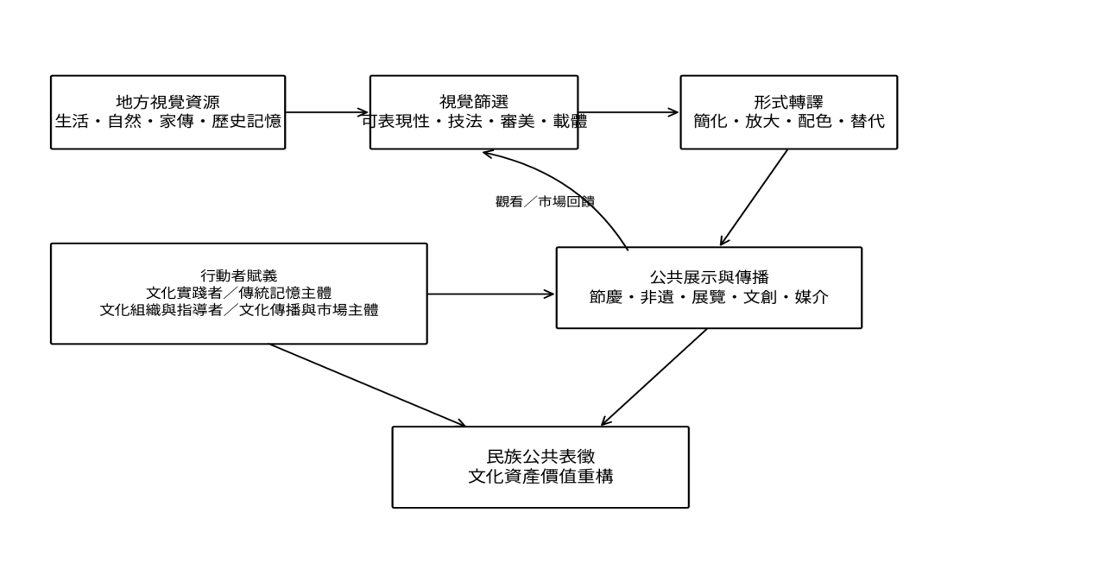
資料來源：本研究依13份訪談之開放、主軸與選擇性編碼整理。

四、討論
本研究首先指出，民族視覺識別未必內在於某一「獨特圖形」，而可由共享圖式與技法、載體、使用情境及歷史敘事的結合逐步生成，從而修正以固定圖騰理解民族美術的取向。其次，文化資產活化也是文化可見性的重新組織：適合展演與傳播的形式被放大，而部分重要記憶因難以視覺化而弱化。最後，公共表徵並非單一主體決定，而是在實踐者、記憶主體、文化組織者與市場傳播者之間共同形成，並使視覺形式成為集體記憶進入公共領域的媒介。

五、結論
西遷節的當代活化呈現「日常視覺資源—節慶視覺重組—公共表徵生成」的持續過程。真正值得追問的並非哪一圖案天然代表錫伯族，而是何種形式被選擇、如何被轉譯，以及何以在反覆展示與詮釋中獲得民族識別。此一視角可為節慶視覺設計、非遺展示與地方文化資產活化提供以形式生成與文化可見性為核心的分析框架。

參考文獻

Hall, S. (Ed.). (1997). Representation: Cultural representations and signifying practices. Sage.

Smith, L. (2006). Uses of heritage. Routledge.

Strauss, A., & Corbin, J. (1998). Basics of qualitative research: Techniques and procedures for developing grounded theory (2nd ed.). Sage.

澳门科技大学 博士生 Email:3240003211@student.must.edu.mo

